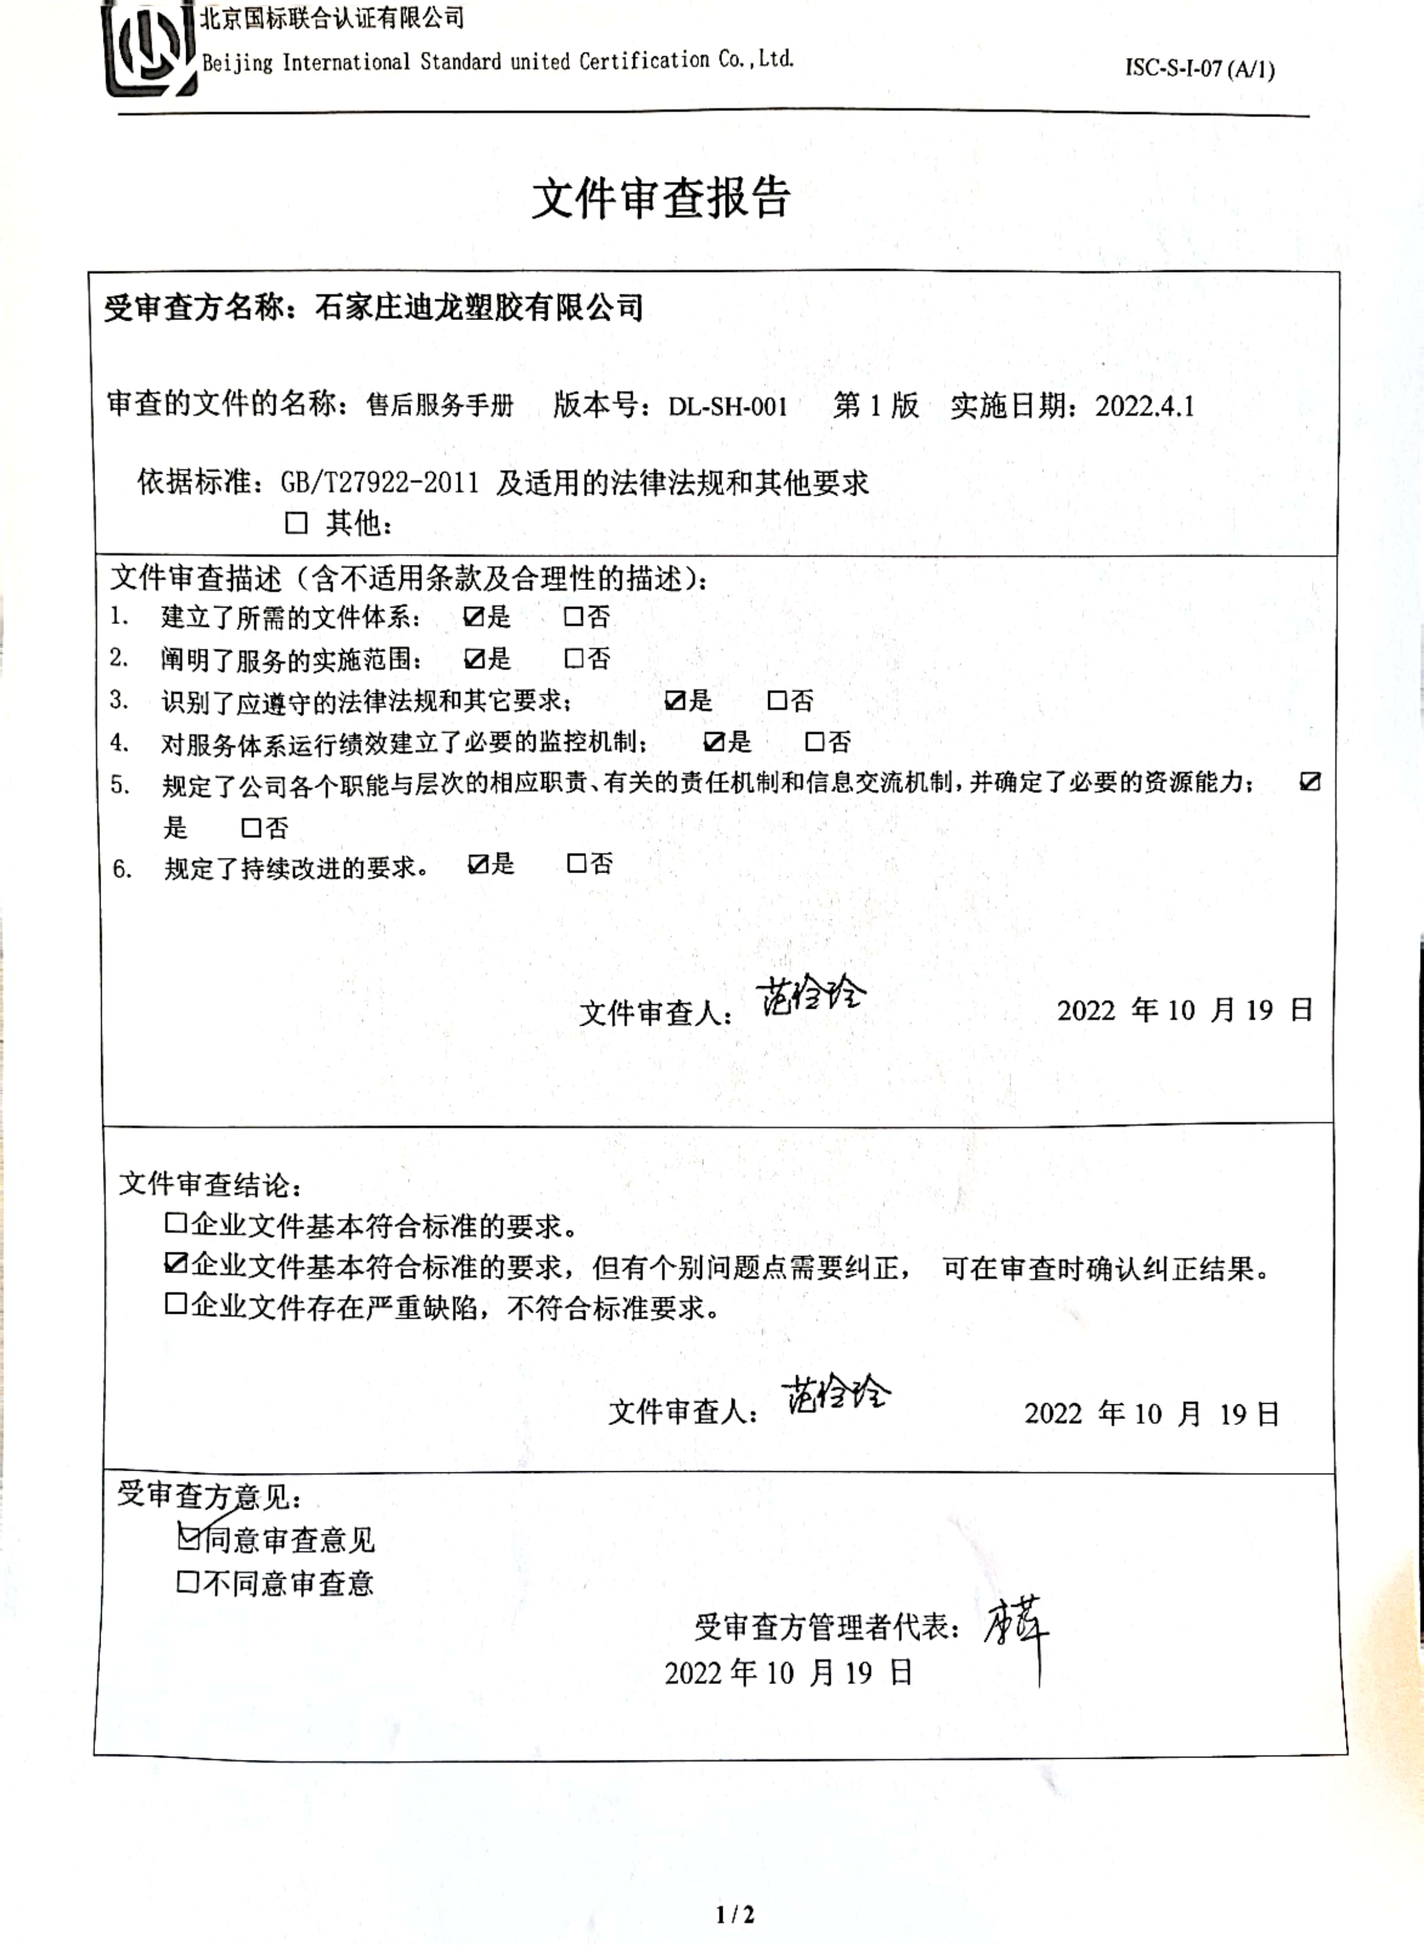文件审查报告
受审查方名称：石家庄迪龙塑胶有限公司

审查的文件的名称：售后服务手册 版本号：DL-SH-001 第1版 实施日期：2022.4.1

依据标准：GB/T27922-2011 及适用的法律法规和其他要求
□ 其他：
文件审查描述（含不适用条款及合理性的描述）：
- 建立了所需的文件体系： ☑是 □否
- 阐明了服务的实施范围： ☑是 □否
- 识别了应遵守的法律法规和其它要求； ☑是 □否
- 对服务体系运行绩效建立了必要的监控机制； ☑是 □否
- 规定了公司各个职能与层次的相应职责、有关的责任机制和信息交流机制，并确定了必要的资源能力； ☑是 □否
- 规定了持续改进的要求。 ☑是 □否

文件审查人：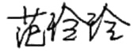 2022 年10 月19 日
文件审查结论：
□企业文件基本符合标准的要求。
☑企业文件基本符合标准的要求，但有个别问题点需要纠正， 可在审查时确认纠正结果。
□企业文件存在严重缺陷，不符合标准要求。

文件审查人： 2022 年10 月 19日
受审查方意见：
□同意审查意见
□不同意审查意
受审查方管理者代表：
2022年10 月19 日

文件问题表

编号 | 主要问题 | 标准条款 | 说明
1 | “1.0服务文化 ”中“4程序及要求”的  “4.8公司销售经理兼服务公司经理负责提出服务策略和服务目标，经总经理审批后发布实施。  4.9各部门根据公司的总体服务目标，提出各自的服务目标，报服务公司调度室，经服务公司汇总报总经理批准后予以发布实施”  条款内容中涉及服务公司与企业实际不相符。 | 5.1.4
文件修改验证情况：
☑以上情况已纠正
□未纠正
原因：

文件审查人：
2022年10 月20 日

